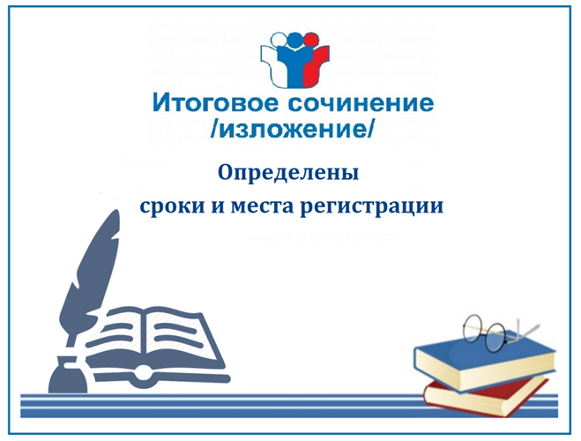
Сроки и места регистрации для участия в написании итогового сочинения (изложения)
Регистрация выпускников текущего года на участие в сочинении (изложении) проводится по адресу:МКОУ СОШ с.п.Псыкод, ул Ленина,1.
Ответственный за прием заявлений Георгиева Р.З. ,заместитель директора по УВР.
Телефон: 89054369135
Выпускники прошлых лет и обучающиеся СПО регистрируются на участие в
итоговом сочинении в
Заявление на участие в итоговом сочинении (изложении) необходимо подать не позднее, чем за 2 недели до даты его проведения:
· до 23 ноября 2022 года — для участия 7 декабря 2022 года;
· до 18 января 2023 года — для участия 1 февраля 2023 года;
· до 19 апреля 2023 года — для участия 3 мая 2023 года.
Сроки проведения итогового сочинения (изложения)
Основной срок – 7 декабря 2022 года
Дополнительные сроки - 1 февраля 2023 года, 3 мая 2023 года
Обучающиеся СПО, выпускники прошлых лет могут принять участие в итоговом сочинении по желанию в любую из указанных дат.
Сроки, места и порядок информирования о результатах итогового сочинения (изложения) - не позднее чем за месяц до дня проведения итогового сочинения (изложения)
Выпускники текущего года могут ознакомиться с результатами итогового сочинения (изложения) в образовательных организациях, в которых осваивают образовательные программы среднего общего образования.
Ознакомление с результатами сдачи итогового сочинения (изложения) может быть осуществлено участником итогового сочинения (изложения) самостоятельно через автоматизированную информационную систему «Результаты ЕГЭ» (http://check.ege.edu.ru).
Выпускники прошлых лет могут ознакомиться с результатами итогового сочинения (изложения) в местах регистрации на сдачу итогового сочинения (изложения).
Факт ознакомления участников итогового сочинения (изложения) с результатами итогового сочинения (изложения) подтверждается их подписью в протоколе ознакомления с указанием даты ознакомления.
Результаты итогового сочинения (изложения) будут известны не ранее чем через 14 календарных дней с даты проведения итогового сочинения (изложения).
Образовательные организации, являющиеся местами проведения итогового сочинения (изложения), осуществляют ознакомление участников итогового сочинения (изложения), не позднее двух рабочих дней со дня завершения обработки в региональном центре обработки информации.
Результат итогового сочинения (изложения) как допуск к ГИА действителен бессрочно.
Вся информация об итоговом сочинении размещена на сайтах: http://fipi.ru, http://www.ege.edu.ru

